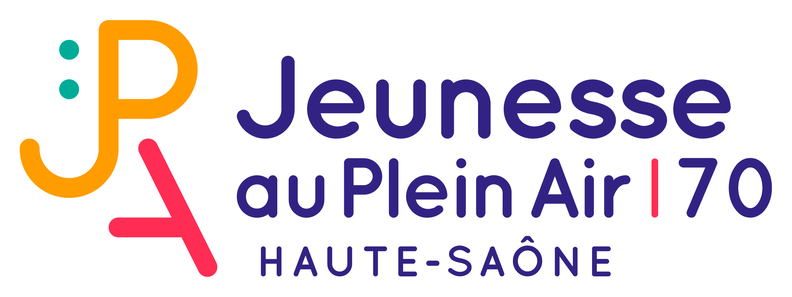

La Jeunesse au Plein Air œuvre à la promotion des vacances collectives en centres de vacances, accompagne et soutient les démarches de développement qualitatif et quantitatif des séjours éducatifs en temps scolaire (classes de découvertes et séjours linguistiques)

La Jeunesse au Plein Air peut aider vos élèves à financer leur séjour !
La J.P.A. en partenariat avec l’ANCV (Agence nationale des chèques vacances) agit pour que le départ de tous les jeunes en classe de découvertes ou séjours linguistiques organisés par les établissements scolaires, soit effectif.
L’aide JPA a pour objectif de réduire le coût du séjour supporté par les familles Elle concerne les élèves valides comme les élèves en situation de handicap (notification CDA ou MDPH nécessaire).

Orientations et critères prioritaires :
Pour l’année 2018, le caractère prioritaire des critères :
Politique de la ville, REP ou REP+, zone rurale de revitalisation, zone de- 2000 habitants
est renforcé.
Seules les demandes des établissements qui remplissent un ou plusieurs des critères mentionnés ci-dessus seront acceptées.
De manière exceptionnelle, et sur dérogation, les demandes des EREA, des IME ou pour des enfants ULIS ou SEGPA dont l’établissement ne rentre pas dans les critères pourront être acceptées.

Les critères d’attribution :
1- Le séjour doit être agréé par l’Education Nationale et se dérouler sur le territoire de l’Union Européenne.
2- Sa durée doit être, au minimum, de 4 nuitées consécutives et au maximum de 14 nuitées (sauf dérogation). ). Dérogations possibles autorisant des séjours de 2 à 3 nuitées pour les écoles maternelles et pour les séjours destinés à des élèves en situation de handicap.
3-L’aide financière est individuelle et ciblée. Elle s’adresse aux familles ayant un QF quotient familial (par attestation CAF ou MSA) inférieur ou égal à 900.
4-Un cofinancement est obligatoire (municipalité, Conseil Départemental ou Régional, association parents, FSE…).
5-La participation de chaque famille ne peut pas être inférieure à 4 € par jour par élève aidé.
6-Le coût du séjour est plafonné à 100 €/jour/élève.
En fonction du QF (quotient familial), l’aide peut représenter entre 15% et 25% du coût du séjour pour un élève.

La procédure :
- L’établissement scolaire demande un dossier d’aide financière à la JPA 70, le complète et le renvoie par mail au comité départemental JPA70 qui le valide et le transmet au siège national.
- Les documents (fiches des élèves bénéficiaires, justificatifs…) doivent être directement adressés par courrier au siège national
La JPA70 est à votre disposition pour vous aider à constituer votre dossier de demande d’aide, pour renseigner si besoin sur les caractères prioritaires du lieu où se situe votre établissement scolaire.

